**SQL Bootcamp Bitirme Projesi**

1. **Veritabanı Tasarımı Süreci**

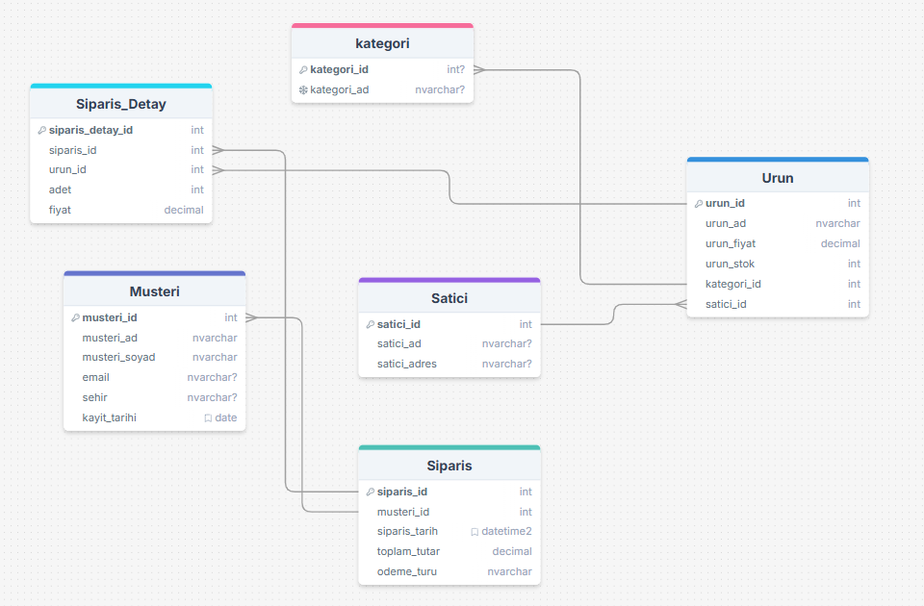

**Görsel 1.** Entity-Relationship Diyagramı

Projede öncelikle **ER (Entity-Relationship) diyagramını oluşturulmuş**. Bu diyagram sayesinde tabloları, kolonlarını, veri içeriklerini ve aralarındaki ilişkileri görsel olarak inceleyip sistemi daha iyi analiz edilmiştir.

ER diyagramını tamamlandıktan sonra, belirlenen yapıya uygun olarak **SQL scriptini** hazırlanmış. Tablolar arasındaki ilişkileri doğru şekilde kurmak için **foreign key (yabancı anahtar)** tanımlamalarını kullanılmıştır.

Tabloları oluştururken ilişkileri aşağıdaki SQL scriptleri ile tanımlanmıştır:

* **Bir müşteri birden fazla sipariş verebilir.**



* **Bir sipariş birden fazla ürün içerebilir.**



* **Bir ürünün bir kategorisi vardır.**



* **Bir ürün bir satıcıya aittir.**



Bu ilişkiler sayesinde veri tabanında referans bütünlüğü sağlanmış ve tablolar arasındaki veri tutarlılığı güvence altına alınmıştır.

Tasarım aşaması tamamlandıktan sonra tabloları örnek verilerle doldurulmuş.  
Verileri, oluşturduğum tablo yapısına uygun olacak şekilde yapay zeka yardımıyla oluşturulmuştur.

İlk olarak, **UPDATE** sorgusunu kullanarak yanlış girilen **toplam_tutar** bilgisi düzeltilmiştir.

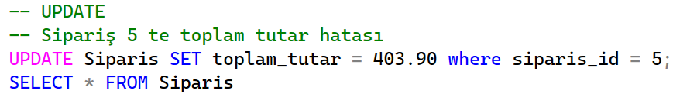

**Görsel 2.** Güncelleme scpriti örneği

Ardından, birkaç örnek ile **UPDATE** komutunun farklı senaryolarda nasıl çalıştığını test edilmiştir.

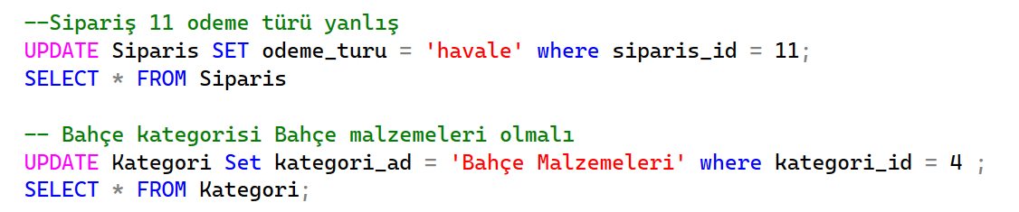

**Görsel 3.**  UPDATE Komutu Örnekleri

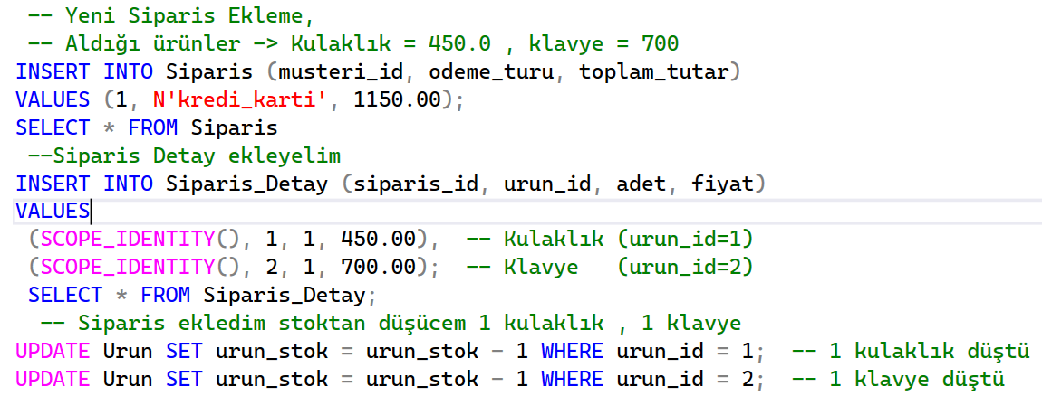

**Görsel 4.** UPDATE Komutu Örnekleri

Bir diğer görevde ise **DELETE** komutu uygulanmış.  
Bu kapsamda bir siparişin iptal edilmesi durumunu simüle edilmiş ve siparişe bağlı verilerin doğru şekilde silinmesini sağlanmıştır.

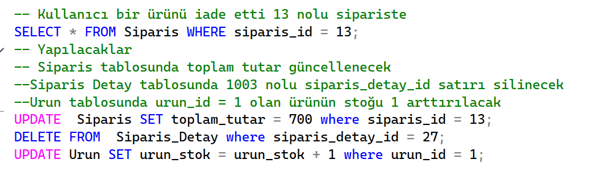

**Görsel5.** DELETE Komutu Script

Son olarak, **TRUNCATE** komutunu **foreign key (FK)** ilişkisi olmayan bir tablo üzerinde test edilmiş,  
ilişkili tablolar için bu işlemin nasıl uygulanabileceğini de örneklerle gösterilmiştir. 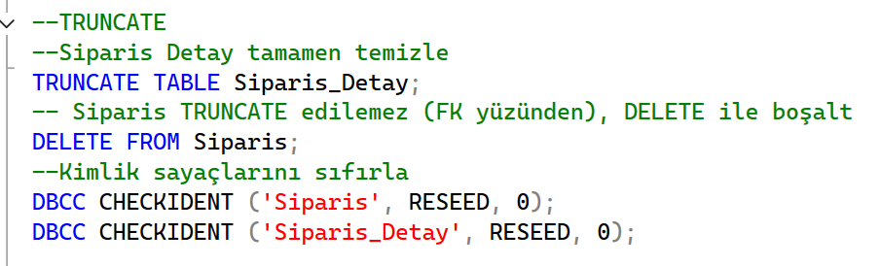

**Görsel 6.** TRUNCATE Komutu Script

1. **Rapor Sorguları Aşaması**

Sorgu aşaması dokümana uygun olarak uygulanmıştır. Bu sorgular sayesinde müşteri, ürün, kategori ve satıcı bazlı istatistiksel sonuçlar elde edilmiştir.

**Temel Sorgular**

* **En çok sipariş veren 5 müşteri:**

Müşteri ve sipariş tabloları birleştirilerek, en fazla sipariş sayısına sahip ilk beş müşteri listelenmiştir.

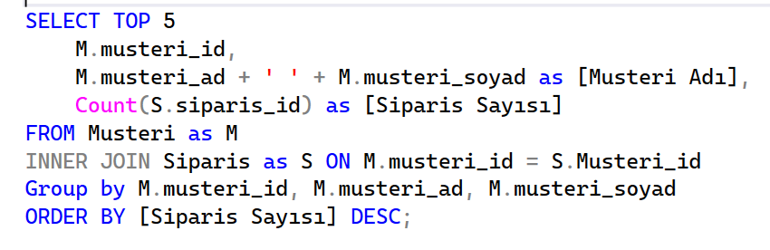

**Görsel 7.** Temel Sorgu Örneği 1

* **En çok satılan ürünler:**

Sipariş detayları üzerinden toplam satış adetleri hesaplanarak en çok satılan ürünler sıralanmıştır.

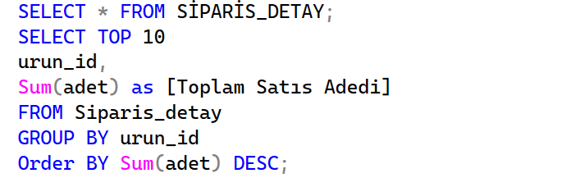

**Görsel 8.** Temel Sorgu Örneği 2

* **En yüksek ciroya sahip satıcılar:**

Satıcı, ürün ve sipariş detay tabloları ilişkilendirilerek her satıcının toplam satış tutarı (cirosu) hesaplanmıştır.

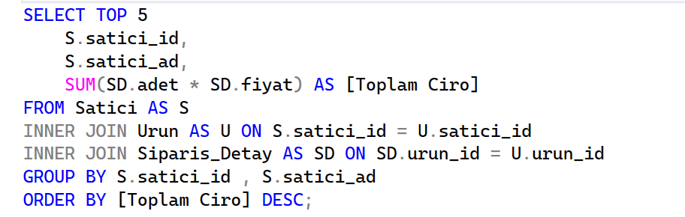

**Görsel 9.** Temel Sorgu Örneği 3

**Aggregate & Group By Sorguları**

* **Şehirlere göre müşteri sayısı:**

Müşteri tablosu kullanılarak her şehirdeki müşteri sayısı hesaplanmıştır.

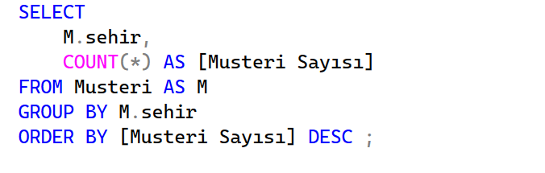

**Görsel 10.** Aggregate & Group By Sorgu Örneği 1

* **Kategori bazlı toplam satışlar:**

Ürün, kategori ve sipariş detay tabloları birleştirilerek her kategoriye ait toplam satış adedi bulunmuştur.

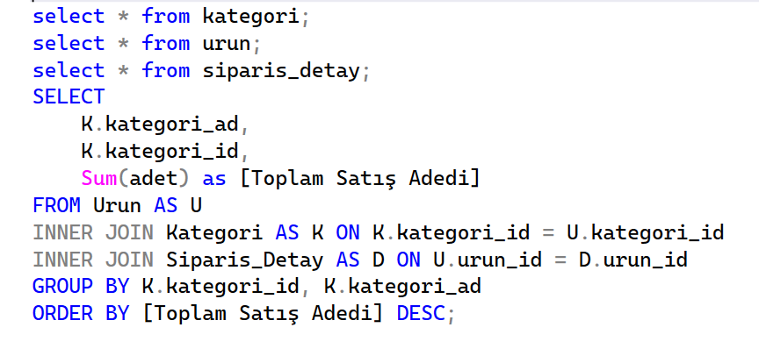

**Görsel 11** Aggregate & Group By Sorgu Örneği 2

* **Aylara göre sipariş sayısı:**

Sipariş tarihleri yıl ve ay bazında gruplandırılarak sipariş yoğunluğu dönemsel olarak analiz edilmiştir.

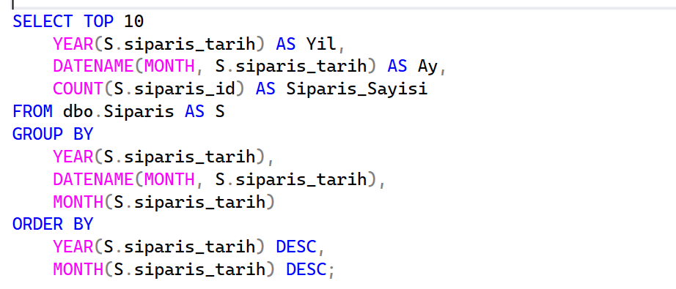

**Görsel 12.** Aggregate & Group By Sorgu Örneği 3

**JOIN Tabanlı Raporlama Örnekleri**

* **Siparişlerde müşteri, ürün ve satıcı bilgisi:**

Tüm ilgili tablolar birleştirilerek, sipariş tarihi, müşteri adı, ürün bilgisi ve satıcı bilgilerini içeren detaylı bir rapor oluşturulmuştur.

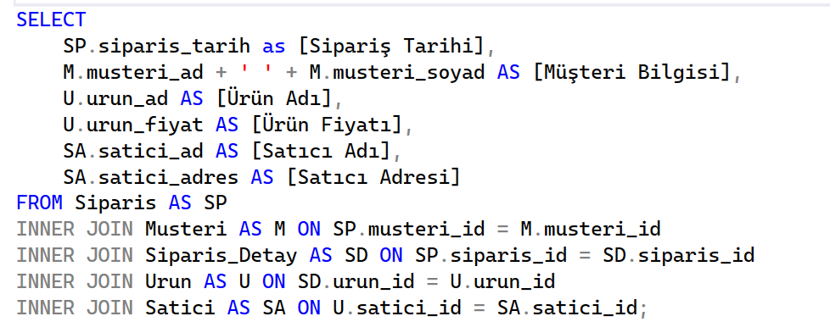

**Görsel 13.** JOIN Tabanlı Sorgu Örneği 1

* **Hiç satılmamış ürünler:**

Ürün tablosu ile sipariş detayları arasında LEFT JOIN kullanılarak, hiç satış yapılmamış ürünler tespit edilmiştir.

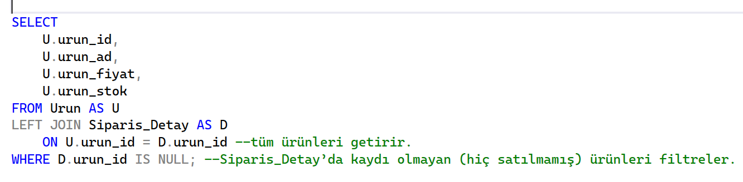

**Görsel 14.** JOIN Tabanlı Sorgu Örneği 2

* **Hiç sipariş vermemiş müşteriler:**

Müşteri ve sipariş tabloları karşılaştırılarak sistemde kayıtlı olup hiç sipariş oluşturmamış müşteriler listelenmiştir.

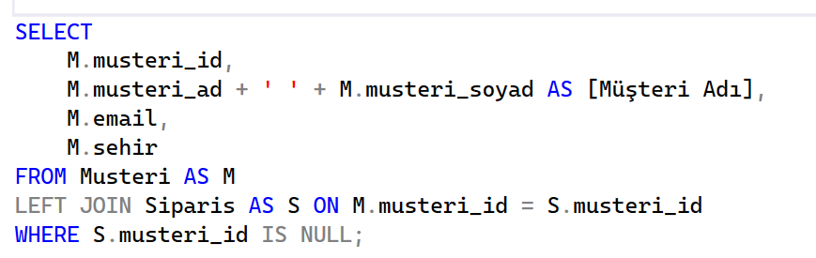

**Görsel 15.** JOIN Tabanlı Sorgu Örneği 3

1. **Proje Esnasında Yaşadığım Zorluklar ve Öğrendiklerim**

* İlk olarak tablolar arası ilişki oluşturuken zorlandım. Çünkü bu yapıyı daha önce kullanmamıştım.



Yukardaki yapı ile bu sorunu çözdüm.

* Daha sonrasında kendim veri eklemek istediğimde **siparis_detay** tablosuna kendim manuel olarak **siparis_id** yazdığım için tabloya eklenmedi. Bu sorunu ise ;

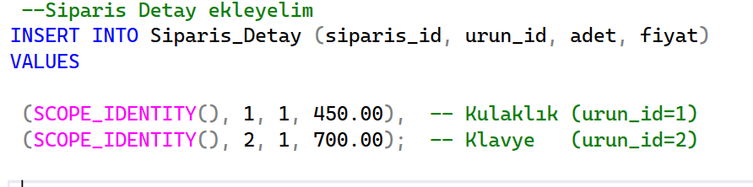

**Görsel 16.** SCOPE_IDENTITY Örneği

SCOPE_IDENTITY yapısı ile çözdüm.